«ЛЕГЕНДЫ ПЯТИГОРЬЯ»

Продолжительность тура: 8 дней / 7 ночей. Без ночных переездов!!!

МАРШРУТ: г.Севастополь – г.Симферополь – г.Феодосия – г.Керчь – г.Краснодар – г.Пятигорск – Эльбрус - КМВ - Домбай - г.Краснодар – г. Керчь – г.Севастополь.

ПРОГРАММА

- день
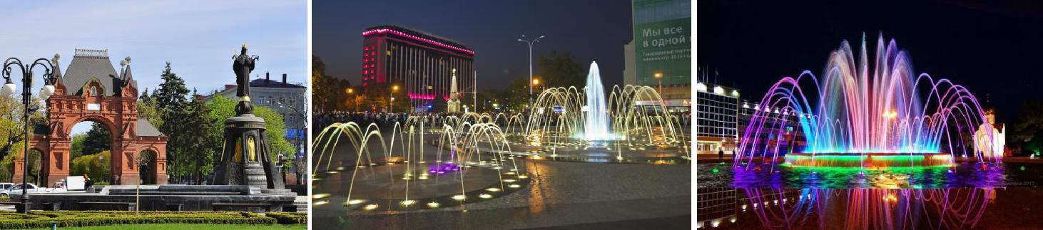

06.00 Выезд из Севастополя в 06:00 с площади Ушакова (Матросский клуб). Транзитный переезд в Краснодар. Прибытие в г. Краснодар. Обзорная экскурсия по городу Краснодару. Знакомство с достопримечательностями: памятник Екатерине Великой, памятник Кубанским казакам, Триумфальная арка и многие другие.

Размещение в гостинице. Свободное время. Ночлег.

- день
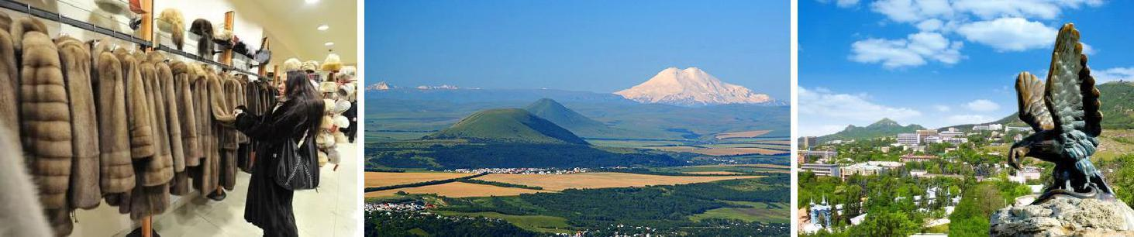

Завтрак. Освобождение номеров, выезд в Пятигорск. Далее посещение шикарного выставочного зала меха «Мелич» от крупнейшего производителя КМВ, где Вы сможете приобрести эксклюзивные изделия из мутона, норки, соболя, бобра, шубы из меха австралийского барана «астраган» и кожаные изделия по ценам производителя.

Заселение в гостиницу Кавказских Минеральных вод. Свободное время. Ночлег.

- день
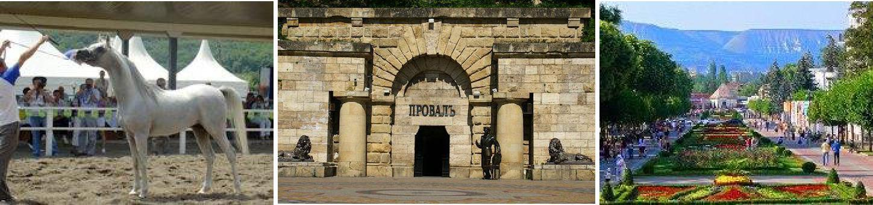

Завтрак.

Экскурсия на «Терский конезавод». Именно на жеребце Терского конезавода маршал Жуков принимал парад Победы в 1945 году. Можно будет сфотографироваться верхом на жеребце Сирдаре, подаренном Президенту в 2003 году.

Обзорная экскурсия по Пятигорску. С посещением озера Провалъ и Лермонтовских мест. Далее
Вы познакомитесь с городом Кисловодском и его курортным парком, который является
памятником садово-парковой архитектуры.
Возвращение в отель. Свободное время. Ночлег.

- день
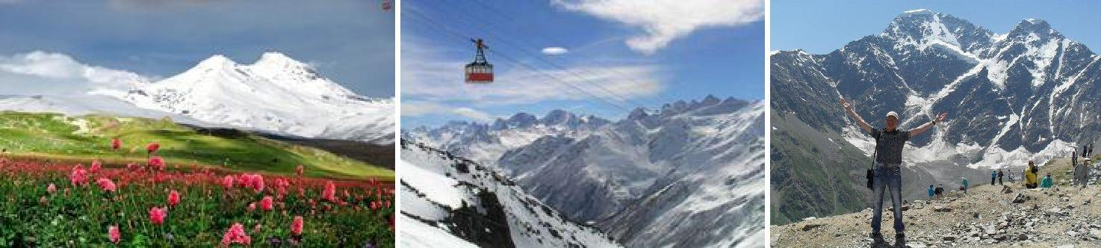

Ранний завтрак или сухой паек.

Экскурсия на Эльбрус. Экскурсия на Эльбрус, наверное, является одним из самых захватывающих событий в жизни человека. По склонам горы Чегет Вы поднимитесь канатно-кресельной дорогой. С поляны Азау канатной дорогой осуществляется подъём на склон Эльбруса на высоту до 3500 метров над уровнем моря (возможно увеличение подъема до 3800 метров), ледники, лавовые поля, вулканические бомбы... Вы увидите знаменитый Ледник Семерка - один из самых живописных ледников Приэльбрусья.

Возвращение в отель. Свободное время.

- день
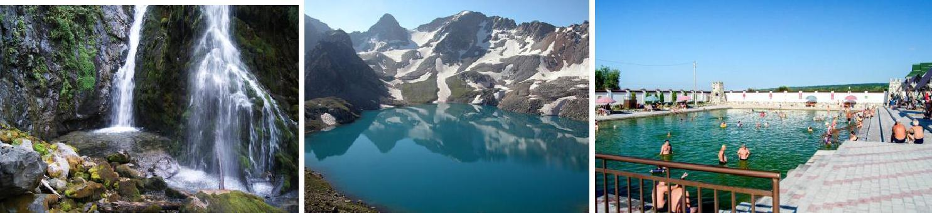

Завтрак. Вы посетите удивительные по красоте природные места живописные Чегемские водопады

- Чегемском ущелье, посетите Голубые озера. А на обратном пути вы окунётесь в термальные воды Аушигера, где можно поплавать в горячей сероводородной минеральной воде, которая обладает лечебными и релаксирующими свойствами.

Возвращение в отель. Ночлег.

- день
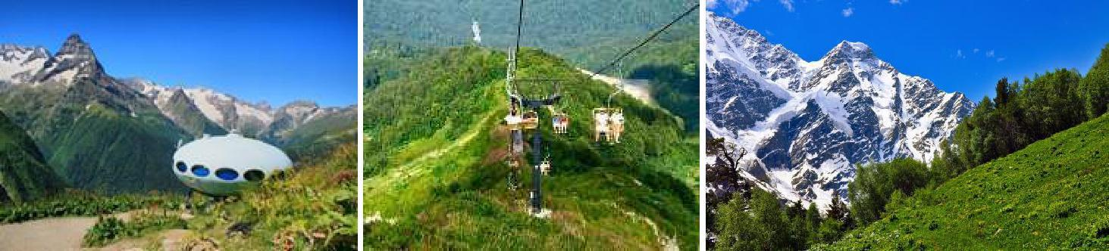

Ранний завтрак. Экскурсия в Домбай. Вам предстоит знакомство с горами Западного Кавказа. Одна из самых популярных достопримечательностей курорта Домбай - ледник Алибек. Вы подниметесь

по канатной дороге на склоны горы Мусса – Ачитара, где с высоты более 3000 метров над уровнем моря открывается захватывающая дух панорама заснеженных вершин. Возвращение в отель.

- день
Завтрак. Переезд в Краснодар. Размещение в гостинице. Свободное время. Ночлег.

- день
Завтрак. Ранний выезд в Крым. Возвращение в Крым во второй половине дня!

- стоимость включено: транспортное обслуживание по всему маршруту, сопровождение группы представителем фирмы, проживание в 2-3 местных номерах с удобствами, Wi-Fi, завтраки, страхование от несчастного случая; экскурсионное обслуживание: Краснодар, Пятигорск, Кисловодск.

- стоимость НЕ включено: обеды и ужины, входные билеты и факультативные экскурсии.

